Cahier des charges pour le site

EZPOSTER

|  |  |
| --- | --- |
| Date | 24/11/2017 |
| Prestataire de Services | NOM PRESTATAIRE  INTERLOCUTEUR : M. BRAUN  SIREN :  ADRESSE : 2 rue le Corbusier – 13090 – Aix-en-Provence  CONTACT :  EMAIL : yohann.braun@ynov.com |
| Client | NOM SOCIETE  INTERLOCUTEUR :  SIREN :  ADRESSE :  CONTACT :  EMAIL : |
| Cahier des charges | Numéro 000001 |

Sommaire

Sommaire

Présentation du Projet Client

Contexte

Objectifs

Notre proposition

Notre Intervention

Détails de la prestation demandée

Arborescence / Menu

Design

Intégration de page

Prédisposition au référencement

Espace Membre (Inscription/connexion)

Droits

Formulaires

Galerie Produits

Fonction panier

Liens de partage

Moteur de recherche Interne

Newsletter

BackOffice : Possibilité d’ajouter/supprimer des articles par le client

BackOffice : Visualisation/Gestion des stocks

Réponse Fonctionnelle et Technique

Outils

Principe

Technologie Utilisée

Présentation du Prestataire

Société Prestataire

Communication

Confidentialité

Assurance

Garantie

Sécurité

Organisation du Projet

Déroulement du projet

Délais de réalisation

Responsabilités

Rôles

Responsabilité du client et du prestataire

Livrables attendus

Propriété Intellectuelle

Présentation du Projet Client

Contexte

Nous souhaitons créer un site d’e-commerce afin de vendre des affiches/poster de films, séries, jeux vidéos, etc…

Nous souhaitons également mettre en place un système de gestion des stocks en temps réel qui affichera les quantités disponible sur le site.

L’enjeu du site sera de bien définir les cibles et les encourager à s’impliquer dans le développement de l’activité via des concours réguliers de design .

Objectifs

Les objectifs attendus sont :

* Un site d’e-commerce fonctionnel, ergonomique, sécurisé et attirant.
* Création d’une clientèle et fidélisation
* Système de concours avec une récompense
* Système de votes pour le concours
* Mettre en place un système de gestion des stocks en temps réel.

Notre proposition

L’objet de la présente proposition est la conception et la mise en œuvre de notre projet.

Notre proposition intègre :

* Le récapitulatif des fonctionnalités et prestations demandées
* Estimation des délais des réalisation et suivi du projet
* L’organisation du projet ainsi que la réponse technique

Notre intervention

Détails de la prestation demandée

Arborescence/Menu

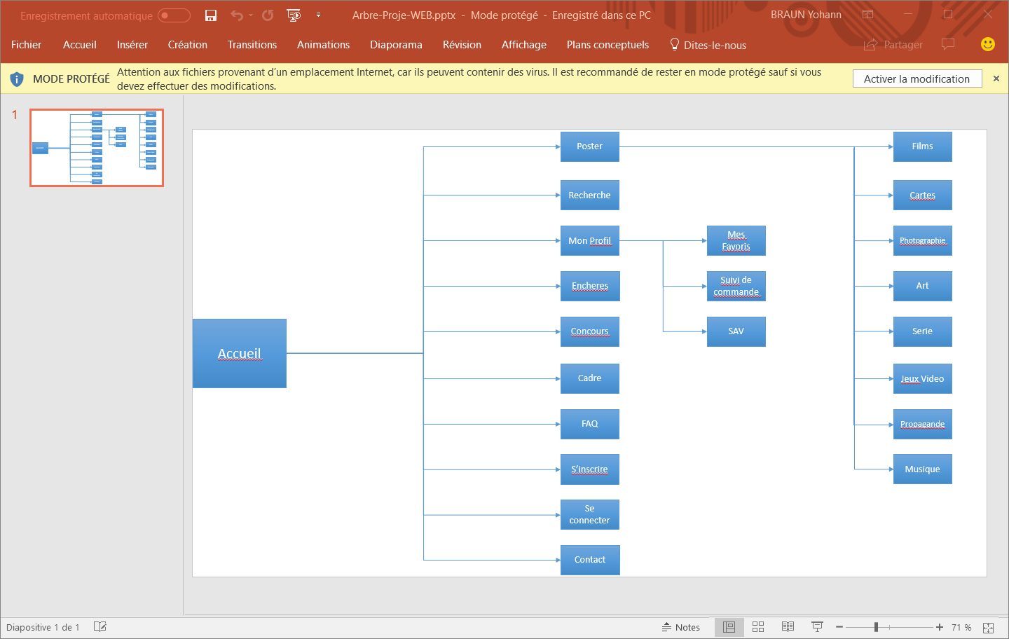

Des call to action type « vente flash » seront mis en évidence sur la page d’accueil ainsi quand lors de la consultation du panier.

Le menu sera composé de liens de navigations.

Design

L’objectif principal d’un site est de mettre en avant son contenu. Il devra donc etre parfaitement lisible et facilement utilisable.

De plus

Intégration de page

Nous allons intégrer les pages en suivant la logique du responsive design afin de rendre le site ergonomique sur tous les supports et navigateurs.

Prédisposition au référencement

Le site sera prédisposé au référencement naturel avec notamment : 1 code w3c, un choix d’url pertinent, des textes adaptés pour les balises méta et title afin d’optimiser le référencement.

Nous améliorerons le référencement au fur et a mesure que nous acquerrons des connaissances en SEO.

Nous utiliserons également les outils de statistiques disponibles pour optimiser notre projet.

Espace Membre

**Description**

L’espace membre donnera la possibilité aux administrateurs de disposer d’un compte sur le site afin d’acceder à la plateforme d’administration.

Ils trouveront un lien permettant de se connecter.

* Formulaire d’inscription (champ pseudo, mot de passe, adresse email)
* Formulaire de connexion (champ pseudo, champ mot de passe et bouton de connexion)
* Listing des membres inscrits au site via le backoffice (visible par l’administrateur) et possibilité de les gérer
* Une page (type profil) pour indiquer que l’utilisateur est connecté
* Un lien mot de passe oublié

Lors de l’inscription, nous enverrons un email de confirmation afin d’éviter la création de compte avec des adresses mail non validées. La création de comptes administrateurs sera restreinte aux administrateurs de base qui pourront créer d’autres comptes sur la plateforme. Après chaque inscription, la demande sera listée dans la partie administration et en attente d’approbation par l’administrateur. Si la demande est validée, l’internaute recevra ses identifiants par email.

**Précisions**

Les mots de passe enregistrés pour les comptes seront cryptés dans la base de données ? C’est-à-dire qu’en cas d’oubli d’identifiant, nous créerons un nouveau mot de passe plutôt que de communiquer le mot de passe associé au compte en question.

Etant donné le risque que présente l’uploading d’images par les utilisateurs dans le cadre du concours, nous placerons les images en quarantaine pour en faire un réencodage.

Droits

**Rôles**

Nous pouvons distinguer deux rôles bien distincts :

* **Les administrateurs**

Seront les propriétaires du site et pourront ajouter/modifier/supprimer des pages.

Diffuser des informations, des vidéos, des images ou encore des documents à télécharger (pour les visiteurs ou seulement pour les administrateurs).

Auront un accès total au BackOffice afin d’observer les statistiques du site, gérer les utilisateurs, les rubriques du menu, pages, etc.

* **Les membres**

Seront les membres ayant fait la démarche de s’inscrire et pourront potentiellement accéder à des parties réservées sur le site web.

* **Les visiteurs**

Seront les internautes visualisant le site sans s’être connectés au préalable. Ils auront accès au contenu en général.

Formulaires

Plusieurs formulaires seront présents sur le site web :

-**CONTACT /** Un formulaire de contact sera accessible sur le site pour toute demande d’information.

Chaque demande effectuée via ce formulaire sera reçue sur le compte email de l’administrateur.

Les champs de formulaires sont administrables et le nombre de formulaire n’est pas limité.

Galerie Produits

Une galerie sera présente pour afficher chacun de nos produits et services.

Cette galerie pourra être organisée par catégorie, actualités ou formation.

Liens de partage

Description

Des liens permanents de partage pourront être mis en place afin de favoriser la communication autour du site (partage sur les réseaux sociaux).

Moteur de recherche interne

Une zone permettant la recherche de contenu ou de termes par mots-clés pourra être mise en place via l’API google afin de trouver l’information plus rapidement.

Cette zone sera visible sur le site et affichera les résultats sous forme de liens cliquables pour accéder directement au contenu.

Newsletter

Les internautes naviguant sur le site pourront s’inscrire ou se désinscrire à la newsletter simplement en renseignant leur adresse email.

Les administrateurs du site pourront envoyer la newsletter périodiquement au groupe d’utilisateurs qui y sont inscrits.

BackOffice : Ajout / Suppression d’articles

Nous souhaitons implémenter une fonction simple d’utilisation pour permettre aux administrateurs d’ajouter ou supprimer des articles sans altérer l’affichage de la galerie.

BackOffice : Visualisation/Gestion des stocks

Le

Sécurité

Le site web sera sécurisé pour parer à d’éventuelles tentatives de piratage (hors intrusion ou panne sur le serveur de l’hébergeur). Tous les tests nécessaires seront effectués pour que le site web soit parfaitement fonctionnel et durable dans le temps.

Technologie Utilisée

Le site utilisera essentiellement les technologies suivantes :

* HTML
* CSS
* JAVASCRIPT
* JQUERY
* SQL
* SSL
* PHP

**Organisation du projet**

Délais de réalisation

Date de début de projet : **23/11/2017**

Date de fin de projet : **09/05/2018**

**Responsabilités**

Rôle

* Concevoir et réaliser le site web
* Respecter les délais (Proposer un planning de réalisation)
* Assurer la livraison
* Suivre scrupuleusement le cahier des charges
* Améliorer le site au fur et à mesure de l’acquisition de nouvelles connaissances

Livrables attendus

Il sera attendu les livrables suivants :

* Les images et les calques sous format photoshop et png
* Le site web comprenant le dossier avec les codes-sources ainsi que la base de données.

Propriété Intellectuelle